Rozdziały:
4 - Główny pasek narzędziowy
4.1 - Ustawienia strony
4.2 - Narzędzie Znajdź
4.3 - Narzędzie Lista sieci
4.4 - Narzędzie Numeracja elementów
4.5 - Narzędzie E.R.C
4.5.1 - Zakładka ERC
4.5.2 - Zakładka Opcje
4.6 - Narzędzie BOM (Lista materiałowa)
4.7 - Narzędzie importu dla numeracji wstecznej

Główny pasek narzędziowy

Ustawienia strony
Umożliwia dostęp do ustawień strony:
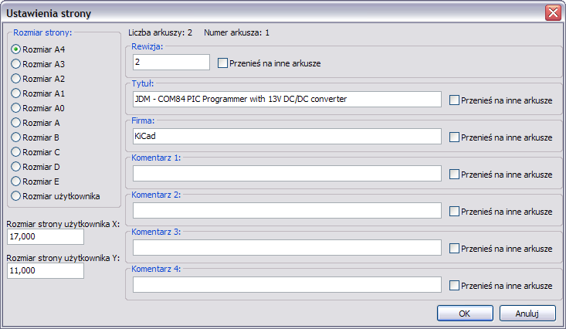
Pozwala na edycję tabliczki oraz zmianę rozmiaru strony.
Data jest uaktualniana automatycznie.
Tak samo automatycznie uaktualniana jest całkowita liczba arkuszy jak i numer arkusza.

Narzędzie Znajdź
Pozwala na wywołanie następującego okna narzędziowego.
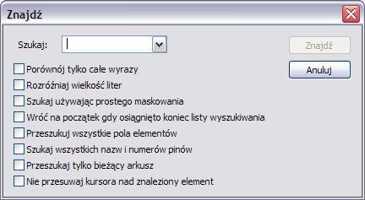
Za jego pomocą można wyszukać na schemacie jeden z umieszczonych tam komponentów, jego wartość lub dowolny tekst jaki znajduje się na bieżącym schemacie czy w całej jego hierarchii.
Po odnalezieniu jednego z w/w elementów kursor przeskakuje do miejsca jego umieszczenia o ile ostatnia opcja nie została włączona.

Narzędzie Lista sieci
Pozwala na użycie narzędzia do tworzenia list sieci w kilku formatach.
Plik z listą sieci może być zastosowany do całej hierarchii (zwykle taka opcja jest wybrana), lub tylko do bieżącego arkusza (lista sieci jest tylko częściowa, ale ta opcja może być przydatna przy niektórych programach).
W hierarchii wieloarkuszowej, lokalna etykieta jest znana tylko w obrębie arkusza, do której należy. Dlatego etykieta TOTO z arkusza 3 różni się od etykiety TOTO z arkusza 5 (jeśli ich połączenie nie było celowo wprowadzone).
Wynika to z faktu, że liczba arkuszy (aktualizowana za pomocą polecenia Numeracja elementów) jest wiązana z lokalną etykietą. W poprzednim przykładzie, pierwsza etykieta TOTO rzeczywiście jest nazwana TOTO_3, a postać drugiej etykiety to TOTO_5.
Taka możliwość wiązania może być wstrzymana na żądanie użytkownika, ale trzeba mieć świadomość możliwych w tym wypadku niepożądanych połączeń.
Uwaga 1:
Długość etykiet nie jest ograniczana przez EEschema, lecz oprogramowanie eksportujące netlisty może tą długość ograniczać.
Uwaga 2:
Unikaj spacji w nazwach etykiet, bo zostaną one zinterpretowane jako dwa różne słowa. Nie jest to ograniczenie narzucane przez EEschema, lecz wiele z formatów list sieci nie dopuszcza do ich stosowania.
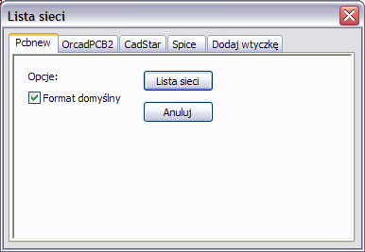
Opcje:
Format domyślny:
Zaznacz tą opcję jeśli chcesz skorzystać z domyślnego formatu programu PCBnew.
Można też wygenerować netlistę w innych formatach:
- Orcad PCB2
- CadStar
- Spice, dla symulatora Spice.
Za pomocą zewnętrznych wtyczek można uruchamiać konwersje do innych formatów.

Narzędzie Numeracja elementów
Pozwala na użycie narzędzia automatycznego numerowania elementów.
Dla elementów, które składają się z kilku części (jak na przykład 7400 TTL który posiada 4 takie same 4 bramki), przyrostek oznaczający poszczególne części także będzie zachowany (w przypadku 7400 TTL przypisana nazwa U3 będzie podzielona na U3A, U3B, U3C oraz U3D).
Można bezwarunkowo ponumerować wszystkie elementy, bądź tylko te, które są nowe na schemacie, tzn. takie, które dotychczas nie zostały jeszcze ponumerowane.

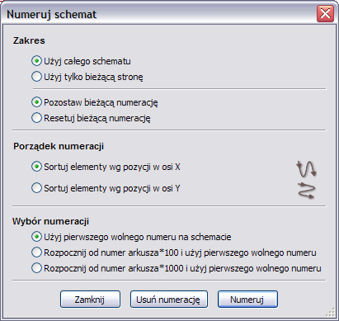
Zakres:
Użyj całego schematu:
Wszystkie arkusze zostaną poddane numeracji (opcja najczęściej używana).
Użyj tylko bieżącej strony:
Tylko bieżąca strona zostanie poddana numeracji (opcja ta jest używana tylko w szczególnych przypadkach, na przykład do oceny ilości rezystorów w bieżącym arkuszu).
Pozostaw bieżącą numerację:
Numeracja warunkowa, tylko nowe elementy na schemacie zostaną ponumerowana ponownie (opcja najczęściej używana).
Resetuj bieżącą numerację:
Numeracja bezwarunkowa, wszystkie elementy składowe schematu zostaną ponumerowane (opcja ta przydatna jest po wykonaniu operacji kopiowania bloku, po której to mogą pojawić się zdublowane elementy).
Porządek numeracji:
Określa w jakim kierunku ma poruszać się narzędzie numeracji przy sortowaniu listy elementów. Są tylko dwie opcje: pierwsza pozwala by numeracja była zwiększana najpierw kierując się w dół, druga pozwala by numeracja była zwiększana najpierw kierując się w prawo.
Wybór numeracji:
Pozwala określić dodatkowe opcje numeracji, by ją dodatkowo uporządkować i podzielić na poszczególne arkusze. Opcja podziału na arkusze zwykle jest używana przy dużych projektach.

Narzędzie E.R.C
Pozwala na dostęp do narzędzia sprawdzania elektrycznej poprawności schematu (zwanego ERC).
Funkcja ta generalnie służy do wykrywania złych lub nieistniejących połączeń lub innych niespójności schematu.
EEschema po przeprowadzeniu ERC umieszcza na schemacie znaczniki w okolicy wyprowadzeń lub etykiet by wskazać miejsce wykrytego problemu.
Opis problemu może zostać wyświetlony klikając lewym klawiszem myszy na znaczniku ERC.
Można także wygenerować plik z listą błędów do dalszej analizy zaznaczając odpowiednią opcję.

Zakładka ERC
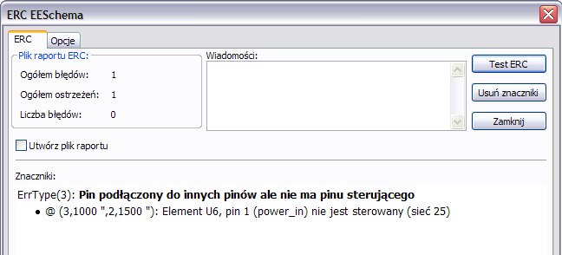
Podsumowanie ilości błędów lub ostrzeżeń jest wyświetlane w polu po lewej stronie na górze:
- Ogółem błędów – to całkowita liczba znalezionych nieprawidłowości.
- Ogółem ostrzeżeń – to liczba wykrytych ostrzeżeń.
- Liczba błędów – to liczba wykrytych błędów.
Opcje:
- Utwórz plik raportu. Jeśli chcemy dodatkowo wygenerować plik z listą błędów należy zaznaczyć tą opcję.
Polecenia:
- Test ERC : rozpoczyna proces sprawdzenia.
- Usuń znaczniki : usuwa znaczniki błędów po poprzednim testowaniu.
- Zamknij : zamyka okno.

Uwaga. Gdy kliknie się w komunikat o błędzie na liście, kursor przeskakuje do miejsca gdzie znajduje się znacznik tego błędu.

Zakładka Opcje
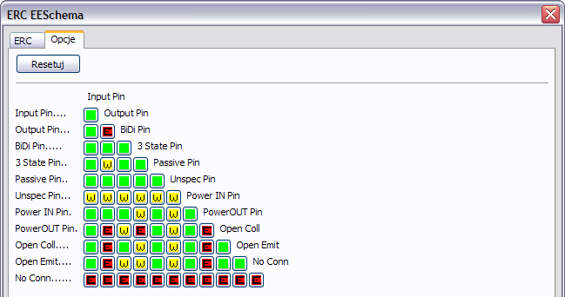
Ta zakładka pozwala na określenie, jaki błąd powinien zostać wygenerowany po zestawieniu ze sobą dwóch typów pinów. Można wybrać jedną z 3 opcji zgłoszenia dla danego przypadku:
- Brak błędu – zielone pole
- Ostrzeżenie – żółte pole W
- Błąd – czerwone pole E
Każde pole na matrycy błędów i ostrzeżeń może być zmienione klikając w nie. Zmiany są wykonywane cykliczne.
W każdej chwili można przywrócić ustawienia domyślne poprzez przycisk Resetuj.

Narzędzie BOM (Lista materiałowa)
Polecenie to pozwala na wygenerowanie pliku z listą elementów i/lub ich połączeniami w hierarchii (za pomocą etykiet globalnych).

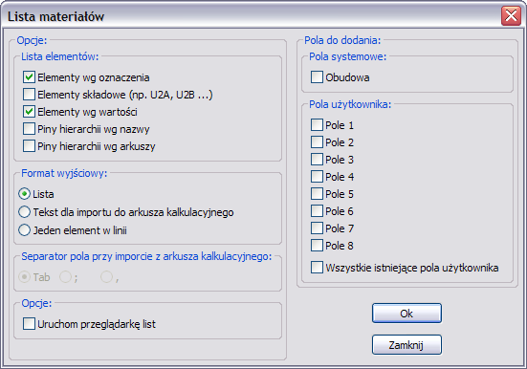

Elementy na liście można sortować z pomocą:
- ich oznaczenia,
- wartości im przypisanych.
Elementy wieloczęściowe mogą być dodatkowo wyszczególnione.
Globalne etykiety mogą być sortowane według:
- klasyfikacji alfabetycznej,
- arkuszy podrzędnych.
Można te dwie metody również łączyć.
Dostępne opcje:
Elementy według oznaczenia | Lista materiałowa będzie posortowana według oznaczeń elementów.
Elementy według wartości | Lista materiałowa będzie posortowana według wartości elementów.
Elementy składowe | Lista materiałowa będzie zawierać informacje o każdym elemencie wchodzącym w skład elementu wieloczęściowego (np. U2A, U2B…).
Piny w hierarchii według nazw | Połączenia hierarchiczne zostaną posortowane alfabetycznie.
Piny w hierarchii według arkuszy | Połączenia hierarchiczne zostaną posortowane wg arkuszy w których występują.
Lista | Lista będzie miała postać zwykłego tekstu, gotowego do wydrukowania.
Tekst dla importu do arkusza kalkulacyjnego | Lista będzie miała postać pliku ASCII który można będzie łatwo zaimportować do arkusza kalkulacyjnego.
Jeden element w linii | Lista będzie miała postać pliku CSV w którym w jednej linii połączone zostaną elementy z tą samą wartością. Dane zostaną oddzielone przecinkami.
Uruchom przeglądarkę list | Po stworzeniu pliku z listą materiałową zostanie otwarty domyślny edytor tekstowy, w którym będzie można podejrzeć jej zawartość.

Przydatny zestaw właściwości elementów używany zwykle do tworzenia list materiałowych to:
- Wartość – unikalna nazwa dla każdego z użytych elementów,
- Obudowa – zarówno wpisany ręcznie lub za pomocą numeracji wstecznej (zobacz następny punkt),
- Field1 – nazwa producenta
- Field2 – nazwa elementu według producenta
- Field3 – nazwa elementu według jego dystrybutora

Przykładowo:
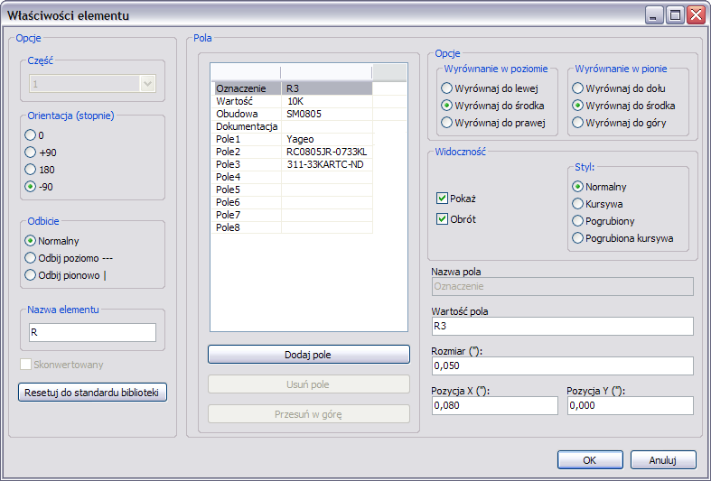
Korzystanie z formatu Jeden element w linii wymaga tylko by właściwości jednego z elementów o takiej samej wartości zostały w pełni ustalone. Reszta będzie dzielić te informacje z tym jednym elementem.
Jednakże, jeśli na schemacie istnieją różne elementy o wartości 33K, z których jeden może być np. o mocy 0.1W, a inny ¼ W; lub mogą mieć różne wymiary, będzie trzeba określić jeden jako 33K, a drugi np. jako 33KBig, co pozwoli by na liście materiałowej oba wystąpiły jako dwa różne elementy.
Formatem wyjściowym jest plik, który można zaimportować do arkusza kalkulacyjnego, gdzie koszty (lub opcjonalnie zawartość Pola4) łatwo będzie można podliczyć by otrzymać całościowe koszty elementów i uzyskać dane do ich zamówienia.

Narzędzie importu dla numeracji wstecznej
Ta funkcja pozwala by po narysowaniu schematu, utworzeniu listy sieci i przypisaniu elementom obudów za pomocą CVPcb, dokonać późniejszego importu danych o obudowach z powrotem do schematu.

Funkcja ta odczytuje pliki .stf tworzone przez CVPcb oraz inicjalizuje pole Obudowa (Pole3) dla elementów znajdujących się na liście.
Plik ten nie ma zastosowania w PCBnew, lecz jest użyteczny przy wypełnianiu pola z nazwą obudowy podczas tworzenia plików materiałowych (BOM) i listy sieci.
Funkcja ta przechowuje informacje o obudowach/odnośnikach w jednym pliku źródłowym/schemacie, który jest źródłem danych dla listy sieci i zbędnym plik .cmp.
Przypisywanie obudów pojawi się w przyszłym eksporcie list sieci z EEschema.
Jest to przydatne podczas korzystania z niektórych formatów netlist.
Uwaga dla PCBnew:
Gdy PCBnew nie potrafi znaleźć pliku .cmp powiązanego z plikiem listy sieci .net, używa wtedy domyślnie danych jakie znajdują się w pliku listy sieci.
Użycie pliku .cmp jest lepszym rozwiązaniem, ponieważ jeśli projektant zmieni przypisania obudów z PCBnew, odpowiedni plik .cmp także zostanie zaktualizowany.

